TrzciNOWE od Cukru Królewskiego
Od kilku lat producent Cukru Królewskiego systematycznie wprowadza na rynek nowe produkty w funkcjonalnych, wygodnych w użyciu torebkach. Tym razem rozszerza grupę cukru trzcinowego o: cukier trzcinowy 500 g i cukier trzcinowy z okienkiem 400 g. W obu opakowaniach wykorzystano folię, dzięki czemu są one szczelne i wytrzymałe.

Słodycz tkwi w trzcinie

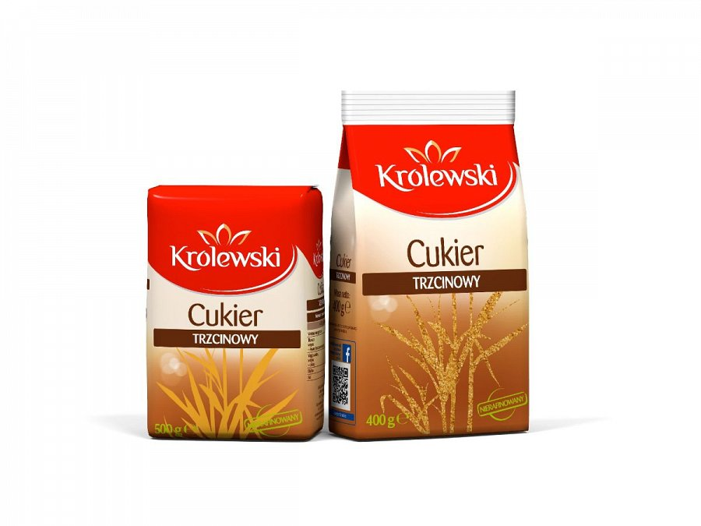
Cukier trzcinowy odróżnia od cukru białego charakterystyczny karmelowy smak i miodowy aromat. Z kolei jego niepowtarzalny kolor to zasługa melasy. Dzięki powyższym właściwościom cukier trzcinowy używany jest nie tylko do słodzenia napojów, ciast i deserów, ale również wykorzystywany jako przyprawa np. w kuchni azjatyckiej. Zarówno cukier trzcinowy z okienkiem 400 g, jak i cukier trzcinowy 500 g są produktami nierafinowanymi.
Cukrem przyprawione
Cukier trzcinowy nierafinowany to nieodzowny element kuchni azjatyckiej m.in.: bengalskiej, indyjskiej, nepalskiej, pakistańskiej, irańskiej czy afgańskiej. Zadaniem cukru trzcinowego w azjatyckim menu jest zrównoważenie pikantnych, kwaśnych i słonych smaków. Dodawany jest zarówno do zup (np. zupy z soczewicy), dań głównych (np. do curry), jak i oczywiście deserów.
Pod względem składu w obu nowych opakowaniach znajdziemy dokładnie ten sam cukier trzcinowy. Produkty te mają jednak inne torebki, które różnią się nie tylko gramaturą. Cukier trzcinowy 500 g został zamknięty w papierowej torebce od wewnątrz wzmocnionej folią. Z kolei cukier trzcinowy z okienkiem 400 g to w 100% foliowe opakowanie. Na jego froncie znajdują się przeźroczyste fragmenty pozwalające podejrzeć produkt jeszcze w sklepie. Ponadto, opakowanie 400 g posiada specjalną naklejkę, która umożliwia wielokrotne otwieranie i zamykanie. Wystarczy zawinąć brzeg torebki i zakleić, aby dodatkowo zabezpieczyć produkt. Bez względu jednak na to, który z produktów wybierzemy, oba opakowania są szczelne i wytrzymałe - chronią cukier przed działaniem czynników zewnętrznych pomagając zachować jego najwyższą jakość.
Cukier trzcinowy z okienkiem 400 g, cena detaliczna ok. 4 zł.
Cukier trzcinowy 500 g, cena detaliczna ok. 5 zł.

